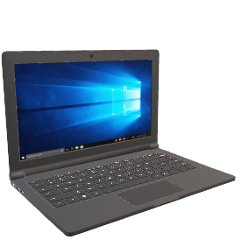**REMEMBER!!! ΘΥΜΙΣΟΥ!!!**

**COMPUTER - TECHNOLOGY**

Computer = Υπολογιστής

Technology = Τεχνολογία

Camera = κάμερα

Screen = οθόνη

Microphone = μικρόφωνο

Speaker = ηχείο

Keyboard = πληκτρολόγιο

Mouse pad = επιφάνεια ποντικιού

Mouse = ποντίκι

Tower = πύργος/ κεντρική μονάδα υπολογιστή

Headset/ headphones = ακουστικά

Scanner = σαρωτής/ σκάνερ

Printer = εκτυπωτής

USB stick = στικάκι

CD (compact disk) = συμπαγής/ ψηφιακός δίσκος

Plug = πρίζα

Mobile phone = κινητό τηλέφωνο

Tablet = τάμπλετ

Internet = Διαδίκτυο

Computer game = παιχνίδι υπολογιστή

Laptop = φορητός υπολογιστής

Software = λογισμικό υπολογιστή

Cursor = δείκτης του ποντικιού

Programming = προγραμματισμός

Bugs = σφάλμα (του λογισμικού)

Desktop = επιφάνεια εργασίας